В столице стартовал муниципальный этап Всероссийской олимпиады школьников
24.10.2022
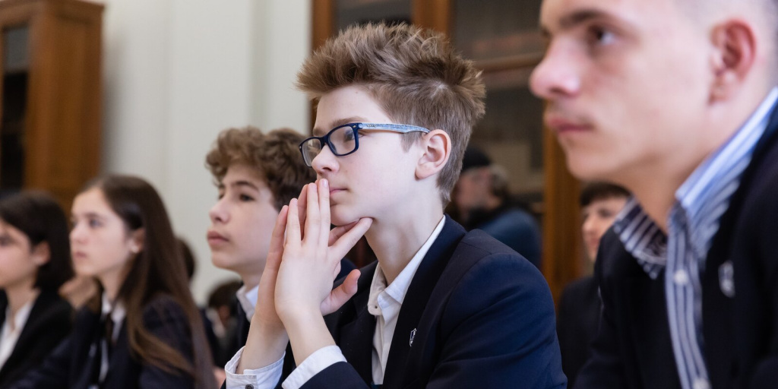
Он продлится до 16 декабря. Первым пройдет состязание по литературе, последним — по экономике. Ребята будут выполнять задания очно с помощью компьютеров. Площадки проведения интеллектуального соревнования можно заранее уточнить в своей школе или на сайте.
Муниципальный этап проводится для учащихся 7–11-х классов. На него пригласили уже более 170 тысяч ребят, успешно выступивших на школьном этапе Всероссийской олимпиады по шести предметам. Количество победителей и призеров школьного этапа по сравнению с прошлым годом выросло почти на 50 процентов. По оставшимся 18 предметам результаты объявят позднее. Также участие принимают победители и призеры муниципального этапа прошлого года.
По словам научного руководителя Центра педагогического мастерства Ивана Ященко, участие в муниципальном этапе — отличная возможность для школьников проявить себя на более высоком уровне.
«На муниципальном этапе традиционно выступают более подготовленные ребята, которые уже познакомились с олимпиадой, проверили знания и попробовали свои силы в разных предметах и решили продолжать участвовать. Для подготовки советую обратить внимание на задания и решения прошлых лет и видеоразборы. Такая практика позволит школьнику не только чувствовать себя более уверенно во время написания олимпиады, но и в целом расширит его кругозор», — отметил Иван Ященко.
Результаты муниципального этапа по всем предметам ожидаются в конце декабря.
Муниципальный этап Всероссийской олимпиады проводят школы и межрайонные советы директоров. Координирует состязание Центр педагогического мастерства.
Задания Всероссийской олимпиады школьников подготовлены по следующим направлениям: английский язык, астрономия, биология, география, информатика, испанский язык, история, итальянский язык, китайский язык, литература, математика, МХК, немецкий язык, ОБЖ, обществознание, право, русский язык, технология, робототехника, информационная безопасность, физика, физическая культура, французский язык, химия, экология, экономика. Состязание включает четыре этапа: школьный, муниципальный, региональный и заключительный.
На сайте Всероссийской олимпиады школьников можно найти всю актуальную информацию о состязании, а также видеоразборы и задания прошлых лет для тренировки, сообщает портал mos.ru.

Адрес страницы: http://sao.mos.ru/presscenter/news/detail/11151848.html
Префектура Северного административного округа города Москвы

